Особенности взаимодействия плазменных потоков и аксиального магнитного поля при имплозии вложенных конусных сборок *)
¹Александров В.В., ¹Браницкий А.В., ²Болдарев А.С., ²Вичев И.Ю., ²Гасилов В.А., ¹Грабовский Е.В., ¹Грицук А.Н., ¹Митрофанов К.Н., ²Ольховская О.Г., ²Сасоров П.В., ¹Шишлов А.О.
¹Троицкий институт инновационных и термоядерных исследований, г. Троицк,
г. Москва, Россия, alexvv@triniti.ru
²Институт прикладной математики им. М.В. Келдыша, РАН, г. Москва, Россия
Приведены (рисунок) результаты экспериментального и численного исследования токовой имплозии вложенной конусной сборки импульсом разрядного тока до 4 МА с длительностью нарастания переднего фронта 100 нс на установке Ангара-5-1.
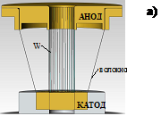 |  | 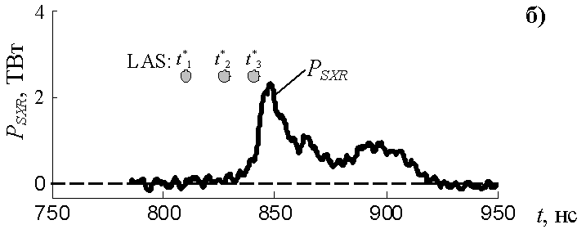
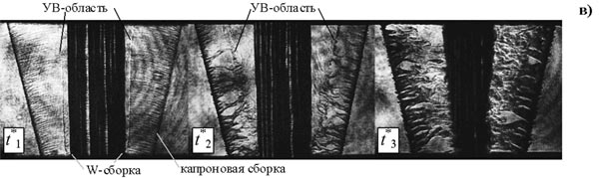
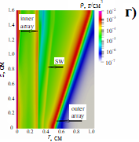
Рисунок. Конусная сборка: внешний каскад - коническая сборка из 4 капр. 25 мкм волокон, линейной массы 22 мкг/см, R_{out} = 10/6 мм; внутренний каскад - сборка из 40 W 6 мкм проволок, линейной массы 220 мкг/см, R_{in} = 3 мм. H = 16 мм. а) схема эксперимента; б) временная зависимость импульса мощности МРИ (hν > 100 эВ); в) кадровые лазерные теневые изображения (позитив) плазмы вложенных сборок, полученные в различные моменты времени. Времена кадров t*₁ - t*₃ указаны кружками (•LAS). Анод – вверху, катод – внизу; г) рассчитанное распределение плотности плазмы на момент времени t = 70 нс, SW – ударная волна между каскадами; д) зависимость от времени темпа плазмообразования (1 – внутреннего каскада, 3 – внешнего каскада) и испаренной массы (2 – внутреннего каскада, 4 – внешнего каскада); е) - распределение вдоль радиуса сборки: 1 – магнитной индукции B_{φ}, 2 – магнитного числа Маха M_{A} на момент времени t = 70 нс (соответствует устойчивому положению УВ), на середине высоты сборки z = 8 мм.
Работа выполнена при финансовой поддержке РФФИ №18-29-21005-мк, №20-02-00007-a.

*) DOI – тезисы на английском

